SQL資料庫實務 期末小考(2019.12.16+23)

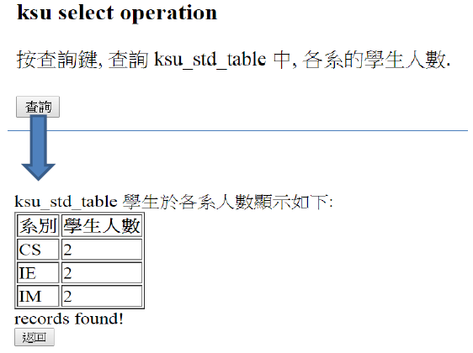**1. 按查詢鍵, 查詢 ksu_std_table 中, 各系的學生人數.**

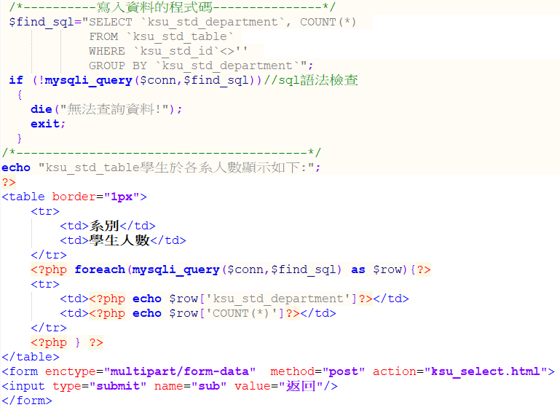**ksu_select.php**

**2.請按下面方法建立商業用的備份檔案**

**step 1. 匯入 bk_ksu_std_table.sql**

**step 2. 使用一 INSERT SQL 將 ksu_std_table 中屬於 ksu_std_department 中為 IE 或是 ksu_std_grade 低於 50以下(註:不含50)的學生, 備份(註:匯入)到 bk_ksu_std_table 表格中. (註:兩表中資料欄位對應, 且欄位屬性一致)**

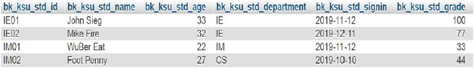**查詢結果應為如下:**

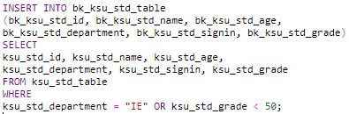**ANS：**

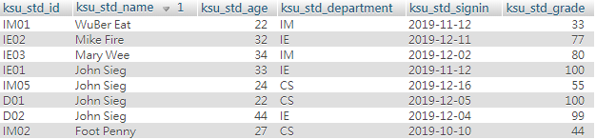**3.ksu_std_table 資料表中, 目前資料如下.**

**修改 html+php程式碼, 按查詢鍵, 查詢 ksu_std_table 中, 各系的學生人數. 查詢各系的學生人數大於 2人, 並且全系每位學生的成績(ksu_std_grade)皆及格.**

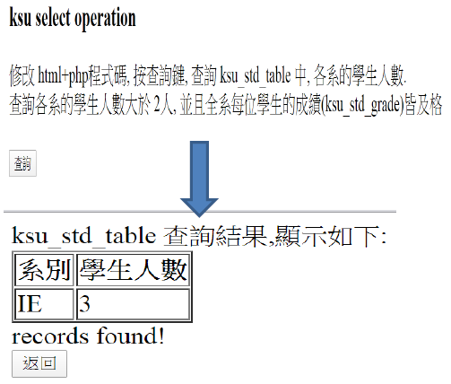**相關執行結果如下:**

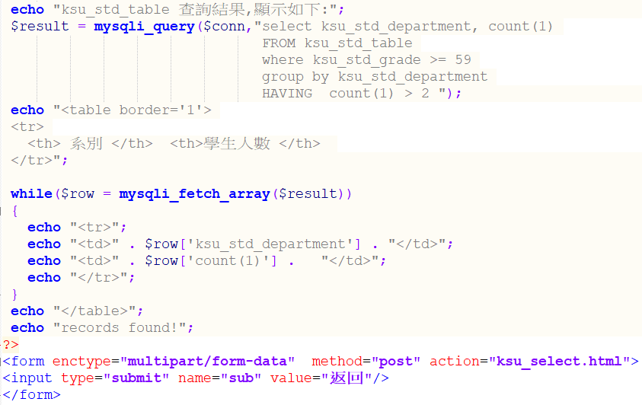**ksu_select.php**

**4.請按下面方法建立商業用的備份檔案.**

**使用一 INSERT SQL 將 ksu_std_table 與 student_detail表格中, 屬於 此兩表格中的欄位: ksu_std_name與 std_name 中 相同的名字匯入bk_std_names_table 中的 std_name 欄位內。注意, 名字匯入後，不可重複，顯示如下。**

**為 IE 或是 ksu_std_grade 低於 50以下(註:不含50)的學生, 備份(註:匯入)到 bk_ksu_std_table 表格中. (註:兩表中資料欄位對應, 且欄位屬性一致)**

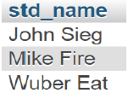**查詢結果應為如下:**

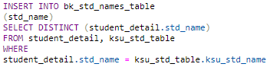**ANS：**